Тест для BI-02. «Оценка показаний ПУ по среднесуточному расходу»
Автор: | Голиков И.
Приемщик: | Фельдман В.
Дата последней корректировки | 10.08.2007 г.
Описание теста | http://10.168.75.111:8880/cis.jsp?utilities=true  Формирование расчетного показания ПУ по двум предыдущим «реальным» показаниям
Перечень проектных решений | БИ-02 РАСЧЕТ ПОТРЕБЛЕНИЯ ПО СРЕДНЕСУТОЧНЫМ ДАННЫМ  Параметры алгоритма CM-ESTAC:  P1 – если с даты съема «обычного» показания до даты, на котороу формируется «расчетное» показание, прошло более Р1 дней, то «обычное» показание использовать нельзя.  Р2 – если «тип показания» меньше Р2, то показание нельзя использовать для формирования «расчетного» показания
Условия | - Тип ПУ  - Однозонный  - Двухзонный  - Не суммирующий (мощность) – не для физ.лиц  - Количество «Обычных» показаний в интервале дат D-P1 и D  - Ни одного  - Одно  - Два  - Три  - Количество показаний в интервале дат D-P1 и D, тип которых не ниже Р2  - Ни одного  - Одно  - Два  - Три  - Особые условия  - Два показания сняты в соседние сутки с разницей менее 24-х часов  - Два показания сняты в одни сутки  - ПУ снят ранее даты D  - РДО «Ожидает завершения» на дату, ранее даты D
Варианты ситуаций | Обычные  1.1+2.1+3.1  1.1+2.2+3.2  1.1+2.3+3.3  1.1+2.4+3.4  1.2+2.1+3.1  1.2+2.2+3.2  1.2+2.3+3.3  1.2+2.4+3.4 | Нештатные  1.1+2.3+3.2  1.1+2.4+3.3  2.1+2.3+3.2  2.1+2.4+3.3 | Особые  1.3+2.3+3.3  1.1+2.3+2.3+4.1  1.1+2.3+2.3+4.2  1.1+2.3+2.3+4.3  1.1+2.3+2.3+4.4
Исходные данные 1  (однозонный ПУ) | 1. Заявка на основе кампании CMI_RELEC  Дата начала обслуживания – 1-1-2007  Субъект – физ.лицо Билюшова, Ольга Владимировна  Домашний телефон - (342)219-5129  ID – SSN – 314-15-9271  Объект обслуживания – квартира в многоэтажном жилом доме  Индекс – 00501  Адрес1 - Гашкова, д.20, кв. 21  Number1 – 20, number2 – 21  Адрес3 – Гашкова  Город – Пермь  Кампания – Non TOU, Active (однозонный ПУ)  ПУ  Маркировочный номер – ER011, заводской - AXY-011  Дата установки – 1-1-2007  Начальное показание – 1200, тип – «обычное»  Показание на 31-1-2007: 1360, тип – «обычное».  Счет за январь. Дата счета – 31-1-2007, сумма – 13.49 долл.
Исходные данные 2  (двухзонный ПУ) | 1. Заявка на основе кампании CMI_RELEC  Дата начала обслуживания – 1-1-2007  Субъект – физ.лицо Симбирятина, Татьяна Алексеевна  Домашний телефон - (342)219-5130  ID – SSN – 314-15-9272  Объект обслуживания – квартира в многоэтажном жилом доме  Индекс – 00501  Адрес1 - Гашкова, д.20, кв. 22  Number1 – 20, number2 – 22  Адрес3 – Гашкова  Город – Пермь  Кампания – TOU, Active (двухзонный ПУ)  ПУ  Маркировочный номер – ECOM11, заводской - BXY-011  Дата установки – 1-1-2007  Начальное показание – день - 1200, ночь – 600, тип – «обычное»  Показание на 31-1-2007: день - 1360, ночь – 680, тип – «обычное».  Счет за январь. Дата счета – 31-1-2007, сумма – 28.24 долл.

1. Ситуация 1.1+2.1+3.1. Однозонный ПУ. Нет ни одного подходящего показания ПУ
Доп.условия | P1=20, P2=30 (System Estimation), D = 28-2-2007
Действие | Сформировать счет за февраль. Дата счета – 28-2-2007
Правильный результат | Статус сегмента счета «Ошибка. Не хватает показаний для оценки»
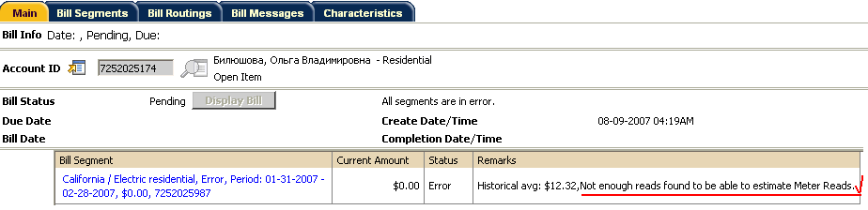

2. Ситуация 1.1+2.2+3.2. Однозонный ПУ. Есть только одно подходящее показание ПУ
Действие | Добавить показание ПУ на 28-2-2007: 1490, тип – «обычное»
Вопрос | Хорошо ли, что уже в момент ввода показаний выдается сообщение о будущих проблемах при будущем проведении расчета ? Тот, кто заводит показания, может «испугаться»…
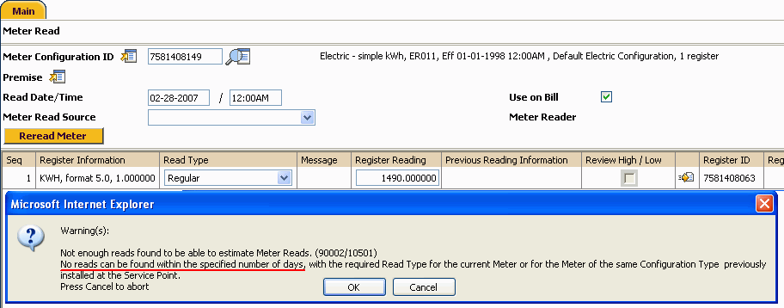
Действие | Сформировать счет за февраль. Дата счета – 28-2-2007
Правильный результат | Счет за февраль. Дата счета – 28-2-2007, сумма – 10.96 долл.
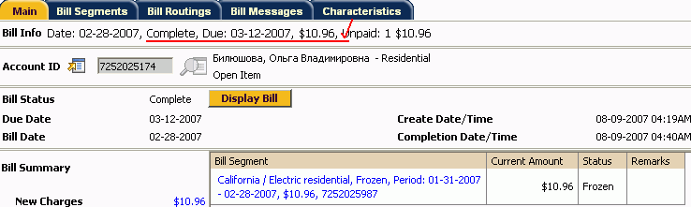
Действие | Изменить значение параметра Р1 с 20 на 45
Действие (случайное) | Добавить показание ПУ на 31-3-2007: 1630, тип – «обычное», Use on Bill = No
Действие | Сформировать счет за март. Дата счета – 31-3-2007
Правильный результат | Счет за март. Дата счета – 31-3-2007, сумма – ____ долл.
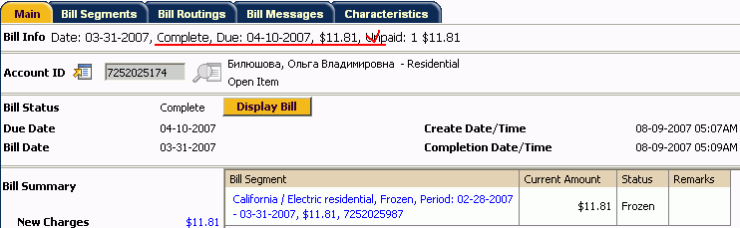
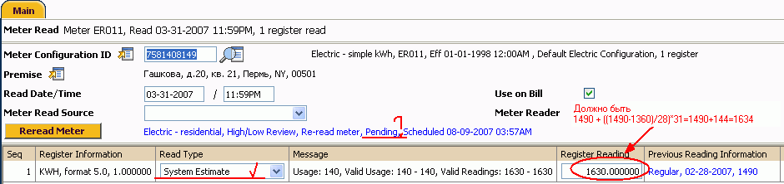
Ошибка в арифметике или использование для расчета среднесуточного расхода показаний ПУ с признаком
Use on Bill = No
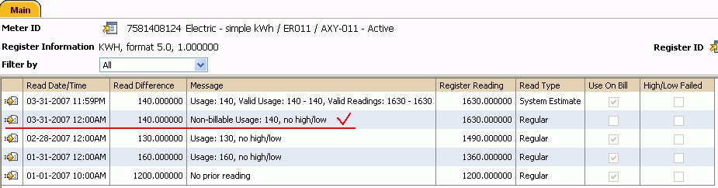
Примечание | Как поясняет И.Ю. Требушная последние два «реальных» показания применяются для расчета среднесуточного, независимо от того, как давно они были сняты. В этой связи второй параметр алгоритма P2 – не нужен. В качестве временной меры его можно задавать таким большим, как это только возможно. Интересно, а какое у него максимально возможное значение ?

3. Ситуация 1.1+2.3+3.3. Однозонный ПУ. Есть два подходящих показания ПУ
Действие | Изменить значение параметра Р1 с 45 на 999
Действие | Добавить показание ПУ на 1-4-2007: 1640, тип – «обычное»
Действие | Добавить показание ПУ на 15-4-2007: 1690, тип – «обычное»
Действие | Сформировать счет за апрель. Дата счета – 30-4-2007
Правильный результат | Счет за апрель. Дата счета – 30-4-2007, сумма – ____ долл.
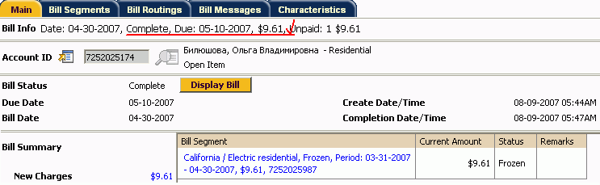
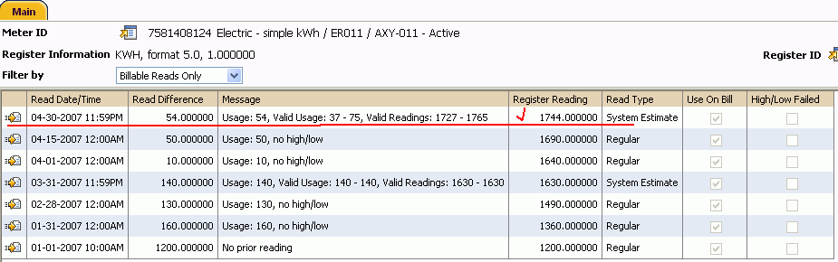
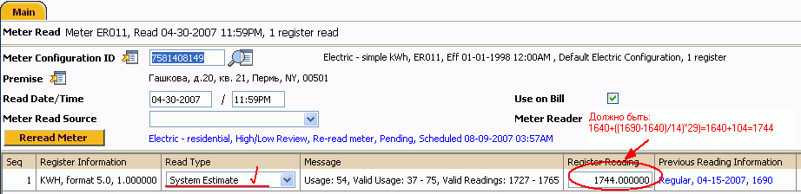
Примечание | Т.е. арифметика – правильная. Похоже, в предыдущей ситуации для расчета среднесуточного потребления было ошибочно использовано показание ПУ с признаком Use on Bill = No

4. Ситуация 1.1+2.4+3.4. Однозонный ПУ. Есть три подходящих показания ПУ
Действие | Добавить показание ПУ на 10-5-2007: 1780, тип – «обычное»
Действие | Добавить показание ПУ на 15-5-2007: 1850, тип – «обычное»
Действие | Добавить показание ПУ на 20-5-2007: 1860, тип – «обычное»
Действие | Сформировать счет за май. Дата счета – 31-5-2007
Правильный результат | Счет за май. Дата счета – 31-5-2007, сумма – ____ долл.
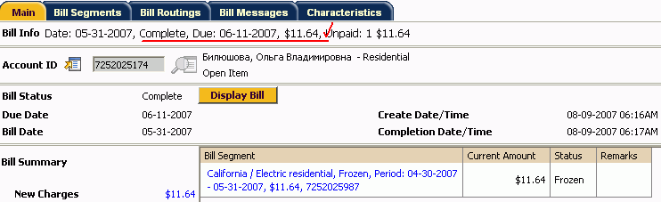
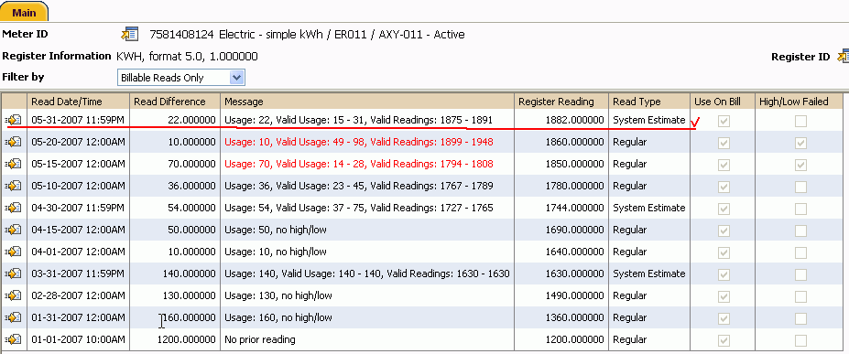
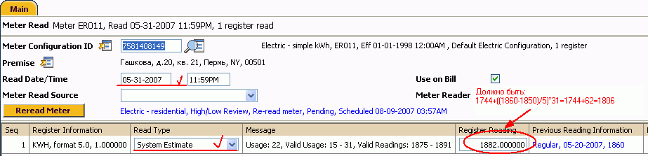
Для расчета среднесуточного потребления ошибочно выбираются не два последних «реальных» показания, а какие-то другие…

5. Ситуация 2.1+2.1+3.1. Двухзонный ПУ. Нет ни одного подходящего показания ПУ
Действие | Изменить значение параметра Р1 с 999 на 20
Действие | Сформировать счет за февраль. Дата счета – 28-2-2007
Правильный результат | Статус сегмента счета «Ошибка. Не хватает показаний для оценки»
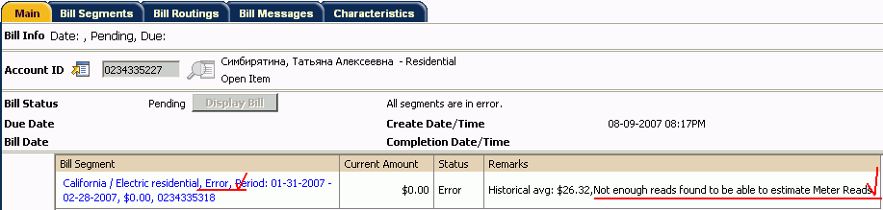

6. Ситуация 2.1+2.2+3.2. Двухзонный ПУ. Есть только одно подходящее показание ПУ
Действие | Добавить показание ПУ на 20-2-2007: день - 1480, ночь – 740, тип – «обычное»
Действие | Удалить «ошибочный» счет за февраль и сформировать его заново. Дата счета – 28-2-2007 г.
Правильный результат | Статус сегмента счета «Ошибка. Не хватает показаний для оценки»
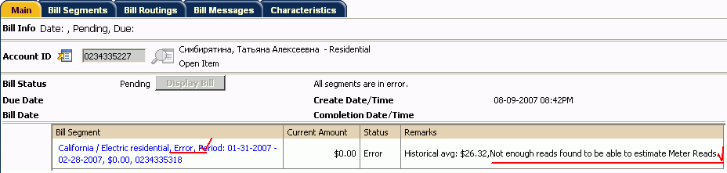

7. Ситуация 2.1+2.3+3.3. Двухзонный ПУ. Есть два подходящих показания ПУ
Действие | Изменить значение параметра Р1 с 20 на 45
Действие | Удалить «ошибочный» счет за февраль и сформировать его заново. Дата счета – 28-2-2007 г.
Правильный результат | Счет за февраль. Дата счета – 28-2-2007, сумма – ____ долл.
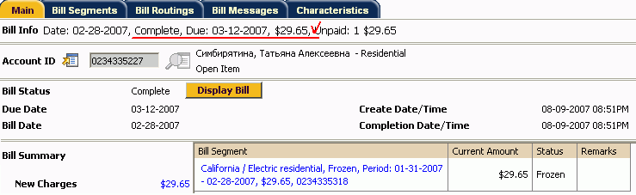
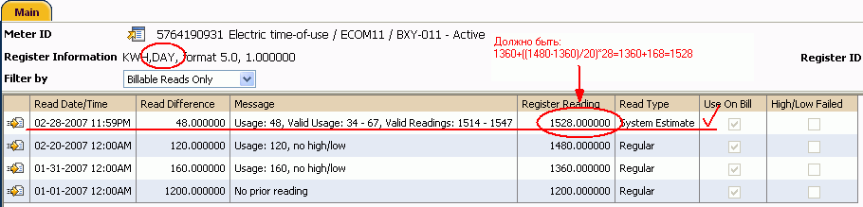
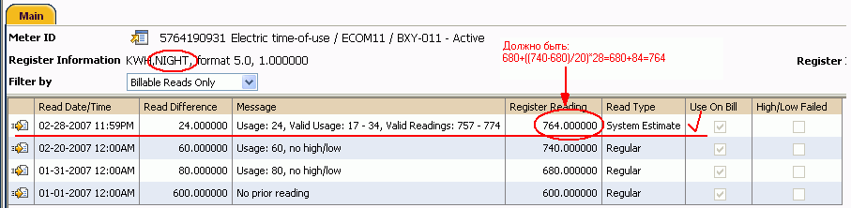

8. Ситуация 1.1+2.4+3.4. Двухзонный ПУ. Есть три подходящих показания ПУ
Действие | Изменить значение параметра Р1 с 45 на 999
Действие | Добавить показание ПУ на 10-3-2007: день - 1600, ночь – 800, тип – «обычное»
Действие | Добавить показание ПУ на 15-3-2007: день - 1650, ночь – 825, тип – «обычное»
Действие | Добавить показание ПУ на 20-3-2007: день - 1660, ночь – 830, тип – «обычное»
Действие | Сформировать счет за март. Дата счета – 31-3-2007
Правильный результат | Счет за май. Дата счета – 31-5-2007, сумма – ____ долл.
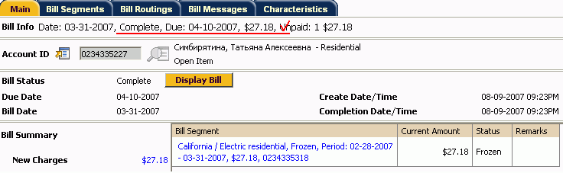
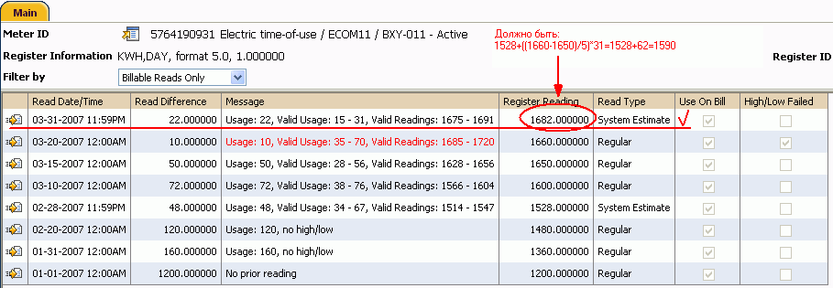
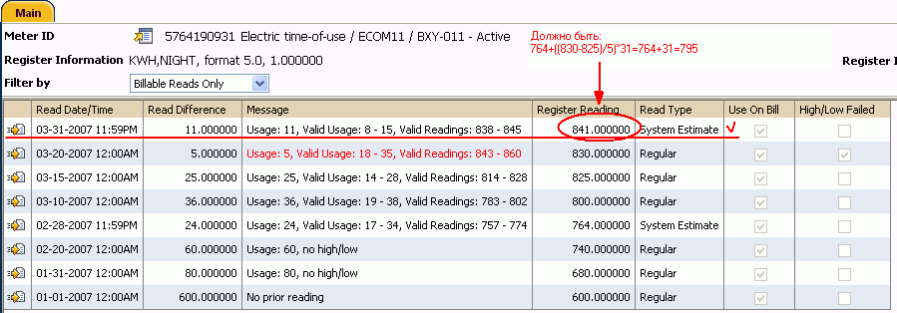
Для расчета среднесуточного потребления ошибочно выбираются не два последних «реальных» показания, а какие-то другие…

